Інформатика
Лабораторна робота № 2
Дмитро Вишняк
КБ-252

Лабораторна робота №2: Робота з файлами. Юніт тести.

Мета роботи: Використовуючи теоретичне підґрунтя про роботу з файлами та тестування коду у мові Python розширити програму телефонного довідника студентів додавши функціонал, що буде вказано в завданні до лабораторної роботи.

Хід роботи
Функціонал телефонного довідника було доповнено завантаженням та збереженням списку студентів та їх даних у форматі CSV. У якості першого аргументу приймається файл .csv:
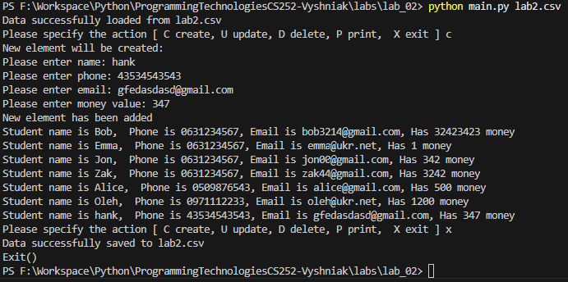

Для покриття програми тестами було використано бібліотеку pytest. Усього було написано 5 тестів для більшості функцій. Вони включають у собі такі перевірки:
- перевірка на успішне додавання елементу
- перевірка на успішне видалення елементу
- перевірка на успішне оновлення існуючого елементу
- перевірка на відсутність елементу при видаленні
- перевірка на успішне збереження та завантаження списку студентів з файлу

Результат:
Успішний:
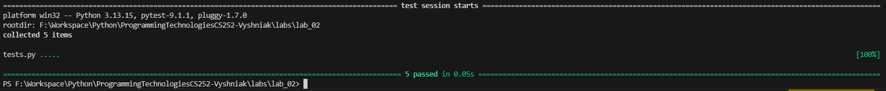
Хибний:
